**Практична робота 3**

**«Вивчення компонентів Button, BitButton,Image»**

**Завдання 1. Проект «Кнопки»**

Створити додаток з двома кнопками, по натискання на першу з'являється вікно з повідомленням, по натискання на другу

закривається додаток.

1. Запустити середу програмування Lazarus.

2. Створити нове додаток: Файл – Створити — Додаток

3. Створити нову папку Program_4, і зберегти (файл – зберегти Усе).

4. Додати на форму 2 кнопки.

**Перша** — знаходиться на закладці Standard палітри компонентів — кнопка Button.

**Друга** — BitButton розташовується на закладці Additional в палітрі компонентів.

5. Змініть заголовки кнопок (властивість caption) на : «Кнопка 1» і «Кнопка 2».

6. Кнопка 2 відрізняється від звичайної тим, що вона може містити невелику картинку. Виберіть властивість Glyph, поруч зі словом [TBitmap] з'явиться маленька кнопка — натисніть її. В що з'явилося вікні слід натиснути кнопку Завантажити. В що з'явилося вікні Діалог завантаження зображень знайдіть малюнок значка, Котрий ви зберегли заздалегідь.

Можна, можливо намалювати значок в Paint. Натисніть ОК. Наша кнопка 2 придбала картинку.

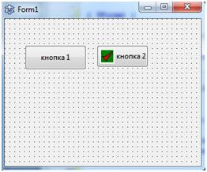

2. В події першій кнопки створити подія OnClick. При натисканні на цю кнопку має з'явитися вікно з написом «Натиснута кнопка 1»: Для цього в редакторі вихідного коду в процедурі цього події написати:

|  |  |
| --- | --- |
|  | procedure TForm1.Button1Click(Sender: TObject);  begin  ShowMessage ('Нажата кнопка 1');  end; |
|  |  |

3. Кнопку 2 використовуємо для виходу з додатки. В редакторі вихідного коду в процедурі події кнопки 2

написати:

|  |  |
| --- | --- |
|  | procedure TForm1.BitBtn1Click(Sender: TObject);  begin   close;   end; |

4. Запустіть програму на виконання.

**Завдання 2. Проект «Пори року»**

Створити додаток, в якому по натискання на кнопку з назвою часу року з'являється зображення з відповідним сезоном.

1. Створити нове додаток: Файл – Створити — Додаток

2. Створити нову папку Program_5, і зберегти (файл – зберегти Усе).

3. Розмістити на формі компоненти -дві кнопки і два зображення.

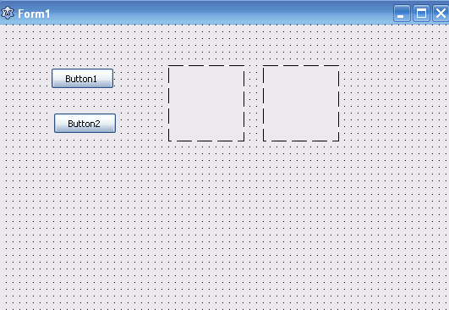

Для вставки зображення потрібно використовувати компонент Image з вкладки Additional

4. В інспекторі об'єктів змініть властивості об'єктів на наступні:

|  |  |  |  |
| --- | --- | --- | --- |
| ***Объект*** | ***Свойство*** | ***Значение*** | ***Комментарии*** |
| ***Button1*** | Caption | Осsнь | Надпись на кнопці |
| ***Button2*** | Caption | Зима | Надпись на кнопці |
| ***Image1*** | Picture | Завантажене зображення осіні |  |
| Stretch | true | При цьому параметрі зображення зжимається до размірів рамки компонента |
| Visible | false | Видимість компонента при запуску програми  Visible=true компонент видний  Visible=false компонент не видний |
| ***Image2*** | Picture | Завантажене зображення зими |  |
| Stretch | true | При цьому параметрі зображення зжимається до размірів рамки компонента |
| Visible | false | Видимість компонента при запуску програми  Visible=true компонент видний  Visible=false компонент не видний |

5. Натисніть два рази на кнопку Button1 і в створеної процедурі TForm1.Button1Click

напишіть оператори:

image1.visible:=true;

Image2.Visible:=false;

Тобто по натискання на першу кнопку з'явиться перший зображення, друге буде приховано

6. Запрограмуйте аналогічним способом другу кнопку на появу зображення зими.

7. Самостійно додайте і запрограмуйте кнопки для появи зображень весни і літа.

8. Додайте в проект і запрограмуйте самостійно кнопку «Закрити проект». Рекомендується використовувати компонент BitButton https://lh6.googleusercontent.com/ewkrDdhabfZZLNsv2r1WUE-L6UBNfq-Xt4sGjLc6OqVC0S53AEb-1pDn4P92-IHUs0SskCRoVlwh3fQjZY2naV-egS2z4O7V7XCvT3MZNGhncuC314yDtvpccQVjguT6cPer4jD-DdWLchDC . Процедура закриття вікна форми без вибору варіантів– close;

8. Оформите роботу (колір форми, оптимальне розташування компонентів), здайте вчителю.